Тест: прочитайте и выполните.

1.Подпишите название древнегреческих скульптур и их авторов.

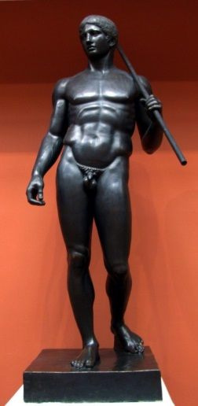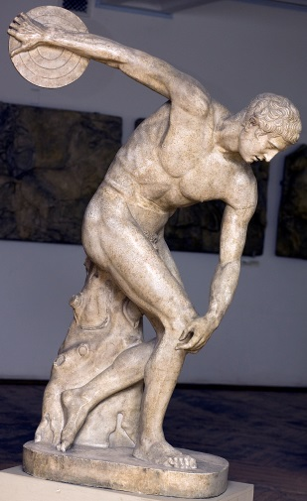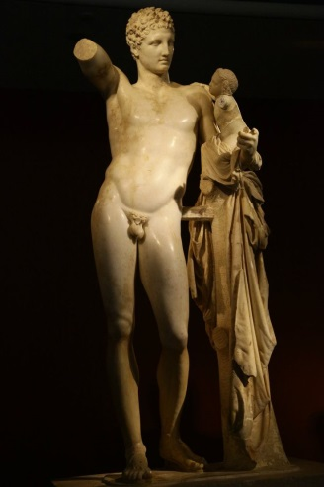

2.Какие архитектурные сооружения изображены. Подпишите
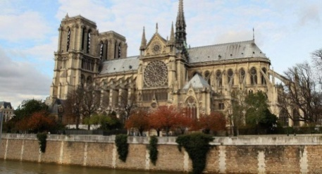 | 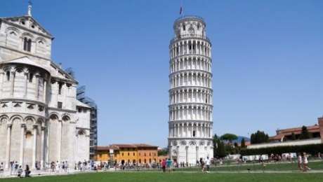
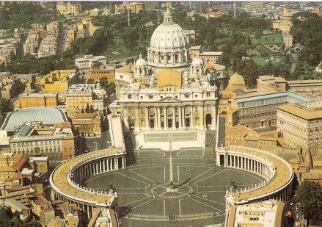 | 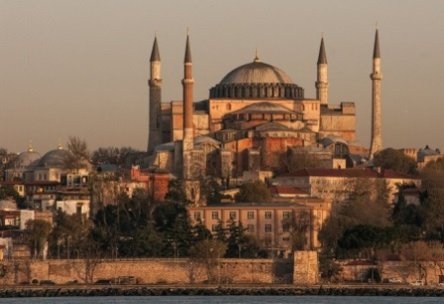
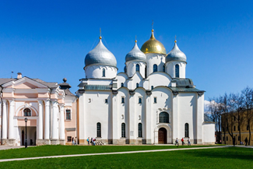 | 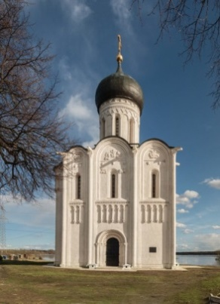
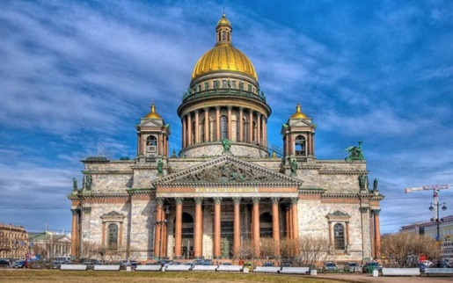 | 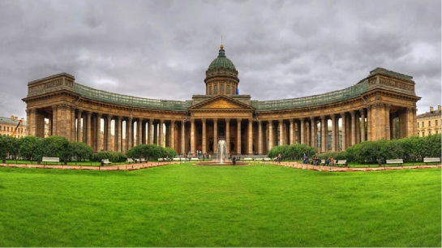
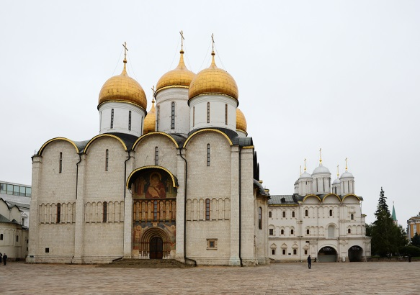 | 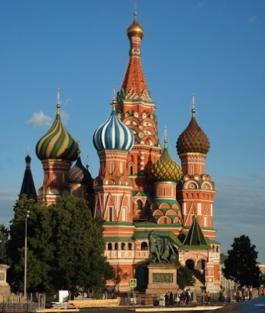

3.ВЫБЕРИТЕ ПРАВИЛЬНЫЙ ОТВЕТ

Какой основной тип средневековой станковой живописи возник в Византии?
А) парсуна;
Б) портрет;
В) икона;
Г) модель.

К первобытному искусству относятся:
А) дольмен
Б) пещерная роспись
В) пирамида
Г) базилика

Архитектура Древнего Египта:
А) храм Амона-Ра в Карнаке
Б) пирамиды в Гизе
В) Парфенон
Г) Колизей

Как называется река, протекающая по территории Египта?
а) Нил Б) Тигр в) Евфрат

Служащие в Древнем Египте, собиравшие налоги?
А) писцы Б) вельможи В) жрецы

Островки зелени, редко встречающиеся в пустыни – это …
а) оазисы б) пороги в) дельты

В какой период в Западной Европе господствовал романский стиль?
А)
IX-XI вв.
В)
X-XII вв.
С)
XI-XIII вв.
D)

Какое понятие не характерно для сооружений, построенных в готическом стиле?
А)
неф
В)
трансепт
С)
купол
D)
хор
E)
апсида
F)
перспективный портал

Какие изображения украшали порталы романских церквей?

скульптуры простых людей А)
Фигуры Христа на троне В)
фигуры Девы Марии и Апостолов С)
сцены "Взвешивание души" D)
изображения рая и ада E)
светские сцены, имеющие развлекательный характер F)

Кого из русских художников-пейзажистов называют «моря пламенным поэтом»?
А) О.А.Кипренского Б) И.Е.Репина
В) В.И.Сурикова Г) И.К.Айвазовского

Наиболее яркий представитель живописи барокко:
А) П.П.Рубенс Б) Н.Пуссен В) В.Л.Боровиковский Г) Н.Н.Ге

